TISKOVÁ ZPRÁVA ZE DNE 11. 3. 2021/15:45
-------------------------------------------------------------
HC NORTH WINGS vyjádřili respekt a podporu lékařům a sestřičkám

Hráči HC NORTH WINGS již po několikáté vyjádřili, že jim není lhostejné, v jaké se aktuálně nacházíme době a opět se rozhodli pomoci! Tentokrát se univerzitní hokejový tým HC NORTH WINGS spojil se svým partnerem, a to ústeckou restaurací Tyršovka a pomohl tam, kde se naopak aktuálně nejvíce pomáhá! Konkrétně se vydal za lékaři a sestřičkami.

HC NORTH WINGS spolupracuje s restaurací Tyršovka již od samotného vzniku univerzitního týmu. Teď přišla na řadu společná akce a pomoc tam, kde se naopak nejvíce pomáhá v této těžké době! Hráči UJEP po dobrovolném dárcovství krve nyní vyjádřili uznání a respekt k práci lékařů a sestřiček v této těžké době tím, že jako poděkování jim přivezli zdarma obědy a občerstvení na dvě velmi vytížená pracoviště, kterými jsou Klinika anestesiologie, perioperační a intenzivní medicíny (KAPIM) Fakulty zdravotnických studií Univerzity J. E. Purkyně v Ústí nad Labem a Krajské zdravotní, a.s. – Masarykovy nemocnice v Ústí nad Labem, o.z., a druhým místem, kam se hráči s obědy a občerstvením vydali, bylo odběrové místo Krajské zdravotní, a.s. – Masarykovy nemocnice v Ústí nad Labem, o.z.

Tým HC NORTH WINGS reprezentoval kapitán a student Fakulty strojního inženýrství UJEP Patrik Balcar, obránce Hanuš Petržílka z Pedagogické fakulty a forward Ondřej Pšenička z Fakulty sociálně ekonomické. „Jsem rád, že se takové akce pro dobrou věc můžeme zúčastnit a alespoň tímto způsobem poděkovat zdravotnímu personálu, kteří to v této nelehké době opravdu nemají jednoduché a od začátku jsou nejvíce "biti". Od nás je to jen takové malé gesto, maličkost, navzdory tomu, co dělají oni pro nás. Kéž by si to uvědomoval každý. My jim akorát můžeme zpříjemnit den, aby se mohli dobře najíst a načerpat energii. Já už se podobných akcí zúčastnil, ale ještě před pandemií, ohledně podpory dětí a musím říct, že je to vždy hodně emotivní, ale naplňuje mě to pocitem osobní zodpovědnosti," zhodnotil akci upřímnými slovy kapitán týmu HC NORTH WINGS Patrik Balcar.

„Nežijeme aktuálně v lehké době, zdravotníci a lékaři čelí již od podzimu extrémnímu náporu, který jsme, a to bez jakéhokoliv patosu a přehánění, nezažili. Není tedy důvod tajit, že toto zpříjemnění našich všedních dnů ze strany týmu univerzitního týmu HC NORTH WINGS nám udělalo radost. A poděkování samozřejmě směřujeme také k vedení Univerzitě Jana Evangelisty Purkyně v Ústí nad Labem za podporu,“ říká za lékaře a zdravotníky MUDr. Josef Škola, EDIC, primář KAPIM.

Za HC NORTH WINGS Tomáš Suchánek, redaktor
Za Krajskou zdravotní a. s. Jana Mrákotová, tisková mluvčí

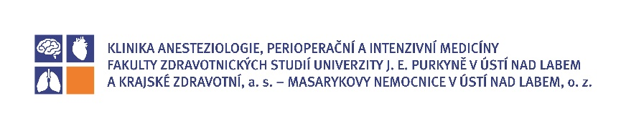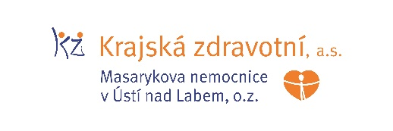

Zdroj: info@kzcr.eu

